**Отчет об организации просмотра патриотических фильмов в Новоуркарахской СОШ.**

**«Герои Народов» и Письмо Деду»**

**Цель программы** – через реальные примеры героических поступков юных представителей народов населяющих нашу страну сформировать у школьников и студентов интерес к теме подвига и мужества , укрепить национальное согласие, обеспечить политическую и социальную стабильность через развитие у молодежи чувства гордости за успех сверстников и молодых соотечественников разных национальностей, добивающихся успеха в родной стране и совершающих героические поступки.

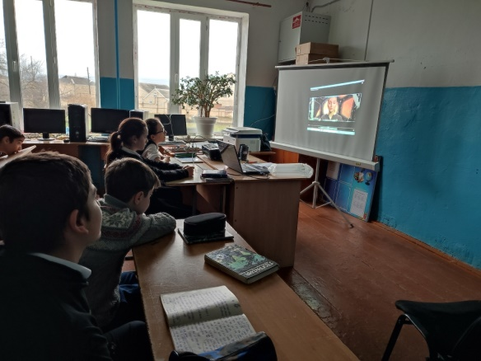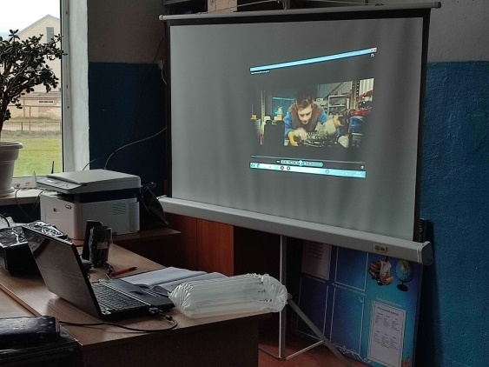

«#Герои Народов»

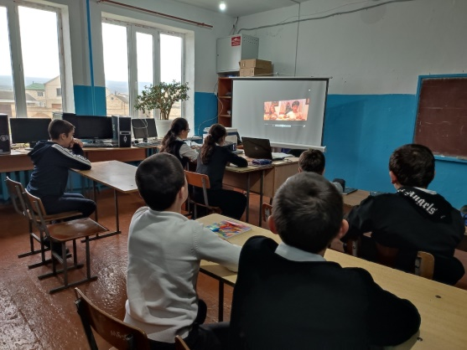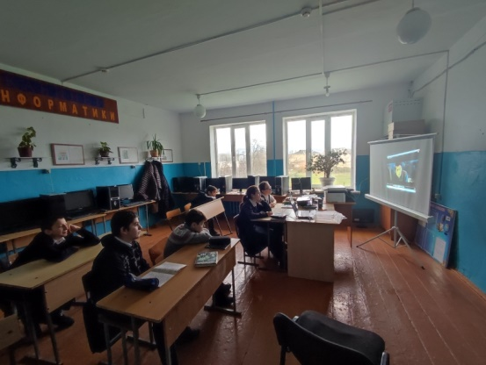

«#Письмо Деду»

Зам.дир. Гасайниева П.М.

Директор школы Шихалиев А.М.